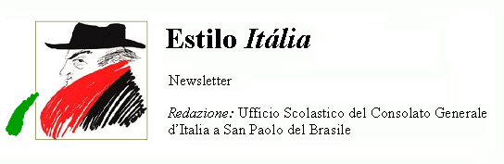
Quindicinale. N° 029 – Lunedì 19 febbraio 2007.
Estilo Itália promuove la conoscenza della lingua italiana nelle scuole del Brasile. Il suo logo è una famosa autocaricatura di Federico Fellini. Per ricevere la newsletter inviare un messaggio a dirdidattica.sanpaolo@esteri.it con oggetto Estilo Itália, indicando il nome completo e i recapiti. Per cancellarsi inviare un messaggio bianco con oggetto Remove. Per scaricare i numeri arretrati: http://www.povo.it/estiloitalia/.

>>><><><><><><><><><><><<<
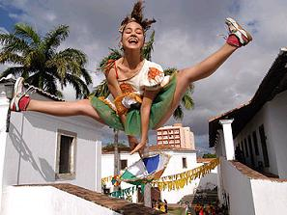 | CARNEVALE. Il frevo è come il jazz, ha detto Tommy Dorsey, e Recife è la New Orleans del Brasile. Frevo deriva da ferver (bollire). Il nome allude all’effervescenza del ritmo e dei cortei stradali. In apertura del Carnevale 2007 se ne sono celebrati i 100 anni: la parola frevo infatti comparve per la prima volta il 9 aprile 1907 su un quotidiano di Recife. Gli “schiavi del frevo” impugnano un ombrellino per mantenersi in equilibrio. I blocos sfilano preceduti da gruppi di capoeira. Il popolare violinista e ballerino Antônio Nóbrega è impegnato da tempo nella valorizzazione del frevo, che è già stato dichiarato patrimonio immateriale del Brasile.

>>><><><><><><><><><><><<<
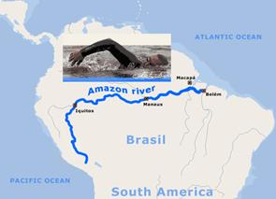 | IMPRESE. Martin Strel, sloveno, detto l’uomo-pesce, sta discendendo a nuoto quasi tutto il Rio delle Amazzoni. È partito da Atalaya in Perù il 1º febbraio ed è previsto che arrivi l’11 aprile a Ponta de Pedras, nei pressi di Belém (Pará). Per coprire il percorso di 5.430 km impiegherà 70 giorni, alla media giornaliera di circa 78 km. Le tappe dell’impresa saranno tutte documentate con testi e immagini. Da quando Martin entrerà in Brasile (25 febbraio, secondo la tabella di marcia), lo si potrà seguire anche in video streaming: la sua posizione sarà rilevata ogni 15 secondi grazie a due ricevitori GPS.

>>><><><><><><><><><><><<<
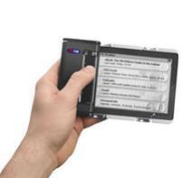 | TECNOLOGIE. Gli ultimi modelli di cellulari hanno schermi molto grandi, su cui visualizzare foto e video. Ora, a forza di crescere, lo schermo è diventato estraibile. Lunedì 12 febbraio, al 3GSM World Congress di Barcelona, è stato presentato il “cellular-book” o “librofonino”, che Telecom Italia metterà in commercio in accordo con Polymer Vision, azienda olandese produttrice di schermi flessibili a bassissimo consumo. Lo schermo del librofonino si potrà estendere fino a 13 centimetri di larghezza, per consentire di leggere agevolmente un e-book o un quotidiano digitale. I primi librofonini avranno una memoria di 4 giga, funzioneranno come navigatori stradali e potranno scaricare la posta elettronica da Internet.

>>><><><><><><><><><><><<<
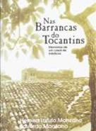 | MEDICINA. Venerdì 19 gennaio, presso il Centro de Estudos Brasileiros di Roma, si è tenuto l’incontro “Nas Barrancas do Tocantins: storia di due medici nel Brasile che cambia”. L’iniziativa, promossa in collaborazione con l’Ambasciata del Brasile, ha presentato la storia di Heloisa Lotufo Manzano, di origini italiane, e di suo marito Eduardo Manzano. Nel 1968 i due coniugi, con il loro bambino di un anno e mezzo, si trasferirono da San Paolo a Porto Nacional, allora nel Goiás e oggi nel Tocantins, per esercitarvi la professione medica. A Porto Nacional, un anno dopo, crearono Comsaúde, una Ong che promuove azioni sanitarie e formative in collaborazione stretta con la comunità locale. Una scuola dell’infanzia di Porto Nacional porta il nome di Heloisa Lotufo Manzano.

>>><><><><><><><><><><><<<
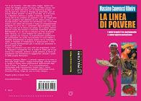 | ANTROPOLOGIA. Massimo Canevacci insegna Antropologia culturale presso la facoltà di Scienze della comunicazione dell’Università di Roma “La Sapienza”. Ha appena pubblicato “La linea di polvere. Mutamento, comunicazione e rappresentazione nel Funerale Bororo” (Meltemi, 2006). Canevacci ha sposato la coreografa brasiliana Sheila Ribeiro ed è direttore della rivista Avatar. Alcune pagine del suo diario sui Bororo di Garças (Mato Grosso) si possono leggere in rete nel blog AvatarXL.

>>><><><><><><><><><><><<<
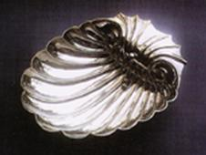 | MOSTRE. Si è inaugurata il 3 febbraio a San Paolo nel Museu da Casa Brasileira, e resterà aperta fino al 4 marzo, la mostra “Prata italiana do século 20 – Da arte decorativa ao design”, organizzata in collaborazione con l’Istituto Italiano di Cultura di San Paolo. Si tratta di sessanta pezzi dalla collezione della Fondazione Sartirana Arte di Pavia. L’oggetto più antico tra quelli esposti è una salsiera Finzi del 1936. Nell’immagine a fianco, un centro tavola milanese a forma di conchiglia, del 1940.
Estilo Itália nº 029. Newsletter quindicinale a cura dell'Ufficio Scolastico del Consolato Generale d'Italia a San Paolo del Brasile. Numeri arretrati: http://www.povo.it/estiloitalia/

